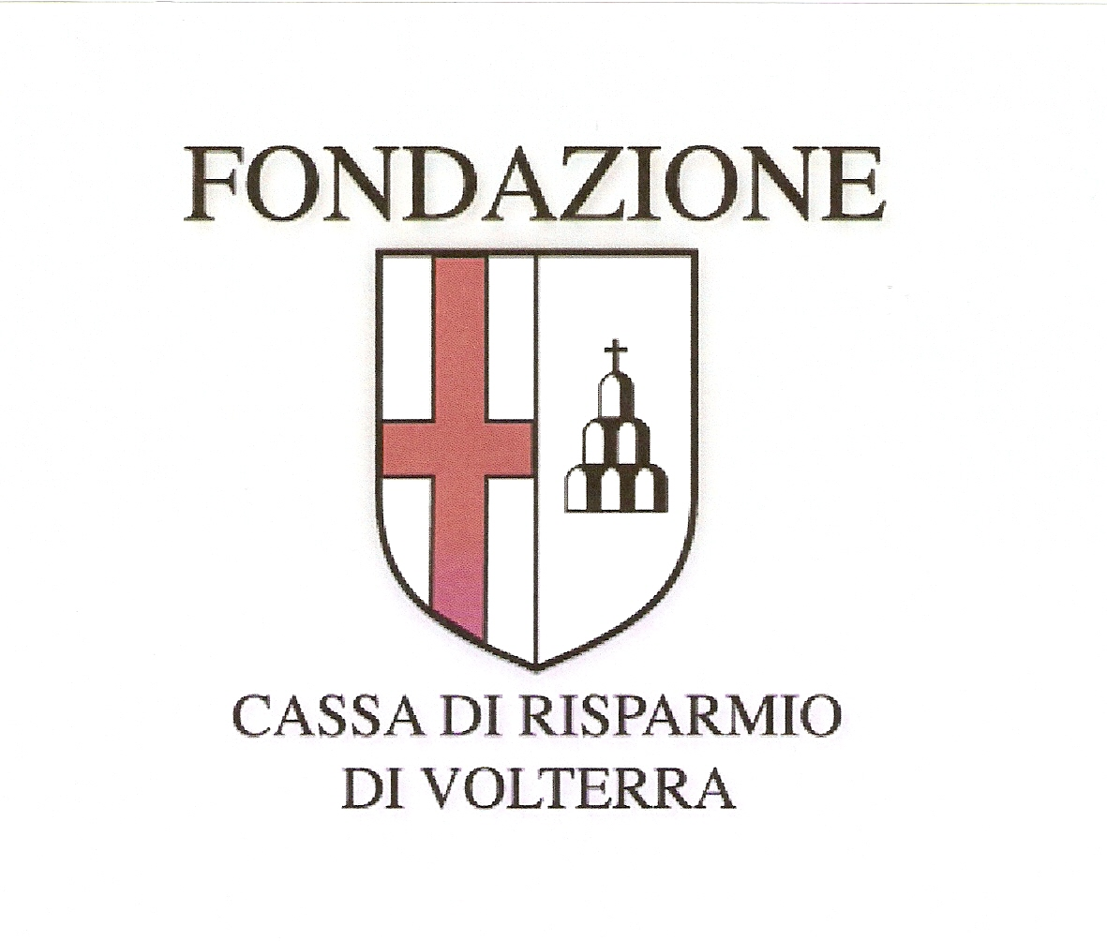
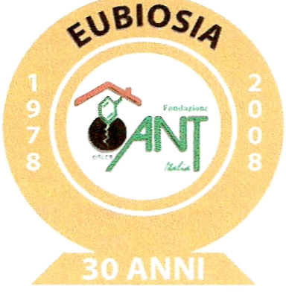
Fondazione ANT Italia Onlus
(Assistenza domiciliare gratuita
ai malati di tumore)

ANT –PROGETTO MELANOMA
VISITE DERMATOLOGICHE GRATUITE, RISERVATE AI CITTADINI DI VOLTERRA,
PER IL CONTROLLO DEI NEI
VOLTERRA
Sabato 28 e Domenica 29 Marzo 2009, ore 9,00-13,00 e 15,00-19,00 presso STUDIO MEDICO Via delle Prigioni,9 Volterra

Le visite dovranno essere PRENOTATE TELEFONICAMENTE, da lunedì a venerdì, ai n. 3382708416 - 3384001996, presso i quali sarà anche possibile avere informazioni sull'iniziativa. Per eventuali contributi, c/c postale 11424405.
Le neoplasie cutanee sono tra le manifestazioni tumorali più frequenti nelle quali anche i nei possono trasformarsi. Il rischio della loro invasività viene però notevolmente ridotto o annullato se individuati ed asportati in tempo. Del resto la prevenzione dei tumori cutanei risulta più facile di quella dei tumori viscerali in quanta la cute è un organo di facile ispezione. Il melanoma è il tumore cutaneo più maligno ma, se diagnosticato e rimosso precocemente, la guarigione è sicura nella quasi totalità dei casi. E’ quindi importante sottoporsi periodicamente a visita specialistica dermatologica per controllare che i propri nei non presentino caratteristiche pericolose. Per tale motivo
la Fondazione ANT Italia Onlus (delegaz. di Pisa/Livorno)
organizza tale iniziativa, con il patrocinio ed il finanziamento della Fondazione Cassa di Risparmio di Volterra.

